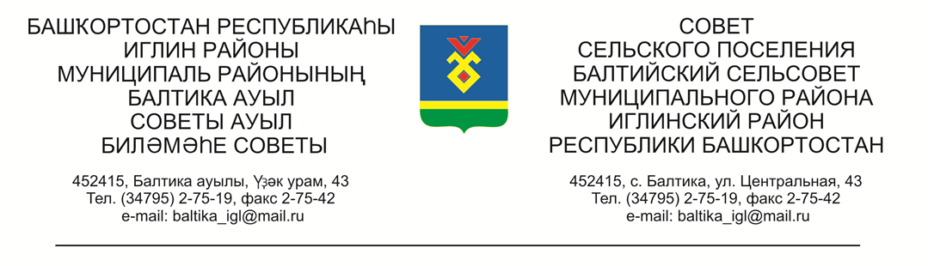

**КАРАР РЕШЕНИЕ**

**«30» июнь 2025й. №216 «30» июня 2025г.**

**О спиле аварийных деревьев в деревне Субакаево по улице Дачная вблизи дома №18**

В соответствии с Федеральным законом от 06.10.2006г. № 131-ФЗ «Об общих принципах организации местного самоуправления в Российской Федерации», Законом Российской Федерации «Об охране окружающей среды», Правилами благоустройства территории сельского поселения Балтийский сельсовет муниципального района Иглинский район Республики Башкортостан, утверждёнными Постановлением сельского поселения Балтийский сельсовет муниципального района Иглинский район Республики Башкортостан от 17.03.2021г. №167, руководствуясь Уставом сельского поселения Балтийский сельсовет муниципального района Иглинский район Республики Башкортостан, а также на основании обращения гр. Дистановой И.И., Совет сельского поселения Балтийский сельсовет муниципального района Иглинский район Республики Башкортостан РЕШИЛ:

1. Согласовать обрезку и спил аварийных деревьев вблизи дома №18 по улице Дачная деревни Субакаево.

2. Обнародовать решения до 05 июля 2025 г. на информационном стенде в здании Администрации сельского поселения Балтийский сельсовет по адресу: с.Балтика, ул. Центральная д.43.

3. Контроль за исполнением настоящего решения возложить на Постоянную комиссию Совета **по развитию предпринимательства, земельным вопросам, благоустройству и экологии Совета сельского поселения Балтийский сельсовет** (председатель Поколо А.В.).

Глава сельского поселения И.М. Бугвин